Кубарик «Окунёнок»

Внешний вид изделия:
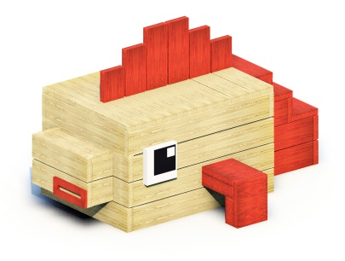
Габаритные размеры (ДхШхВ): 600х500х350 мм
Размер зоны безопасности: 2600х2500мм
Размер зоны приземления: 3600х3500мм
Высота падения: 350мм
Допустимое кол-во детей: 1 чел
Возраст: 3-6 лет
Срок гарантии завода: 12 месяцев
Срок эксплуатации: 15 лет
Ссылка на сайт: https://lastochka-lip.com/catalog/kubarik-okunyonok/

Комплектация: Арт объект отгружается полностью в сборе.

Все деревянные элементы изделия изготовлены из дерева робинии (псевдоакации) с физико-механическими свойствами: дерево твердых пород, заболонь узкая, светло-желтого цвета; ядро однородное, высокой плотности; древесина прочная и вязкая, с очень высокой износостойкостью; очень хорошо сопротивляется гнили и насекомым-вредителям.
Функциональное назначение арт‑объекта:
декоративная функция: формирование акцентного элемента благоустройства, организация фотозоны, создание визуального аттрактора для повышения привлекательности территории;
навигационная функция: использование в качестве ориентира и маркерного элемента для обозначения функциональных зон (вход в парк, детская площадка, объекты общественного питания, санитарно‑гигиенические помещения, велоинфраструктура);
образовательная функция: демонстрация принципов воксельной графики, приёмов художественной стилизации, базовых геометрических форм и натуральной текстуры древесины в рамках неформального обучения детей;
инклюзивная функция: обеспечение тактильного взаимодействия за счёт выраженной текстуры массива акации и рельефной структуры стыковых соединений брусков для развития сенсорного восприятия у детей с ограниченными возможностями здоровья;
формирование пространственной идентичности: создание уникального образного решения, дифференцирующего благоустраиваемую территорию от типовых проектных решений.
Бруски из массива акации, набор заготовок разных габаритов. Тщательно отшлифованы, не имеют сколов. Поверхность гладкая, безопасная. Соединение элементов реализовано посредством скрытого крепежа; монтажные отверстия после фиксации заделываются в тон основного материала и шлифуются заподлицо с поверхностью — в результате крепёжные узлы визуально не идентифицируются, обеспечивается монолитная фактура изделия.
Все деревянные поверхности пропитаны в два слоя лессирующим антисептиком, обладающий тройной защитой от: уф-излучения, влаги, биопоражения. Покрытие не трескается и не шелушится со временем, движется вместе с древесиной при ее расширении и сжатии, не запечатывает поры дерева, позволяя ему «дышать», что предотвращает гниение изнутри, красиво подчеркивает текстуру древесины.
Оборудование соответствует:
ГОСТ Р 52301-2013 Оборудование и покрытия детских игровых площадок. Безопасность при эксплуатации. Общие требования;
ГОСТ Р 52169-2012 «Оборудование и покрытия детских игровых площадок. Безопасность конструкции и методы испытаний. Общие требования»;
Элементы оборудования из древесины, от которых зависит прочность оборудования, в случае постоянного контакта с грунтом предохраняют методами химической защиты древесины от биологических агентов в соответствии с ГОСТ 20022.0 и ГОСТ 20022.2;
Безопасность детских площадок ТР ЕАЭС 042/2017 Технический регламент Евразийского экономического союза "О безопасности оборудования для детских игровых площадок".

